محاكاة تشخيص اعطال المحركات باستخدام المنطق الغامض

غسان عبد الحسين
الجامعة التكنولوجيا – بغداد

الخلاصة
تم في هذا البحث محاكاة أنموذج لمحرك حثي ثلاثي الأطوار باستخدام البرنامج الرياضي (MATLAB&SIMULINK) ولتمثيل الأنموذج المعطى في حالة الاشتغال الطبيعية وفي حالة العطل . تم تحليل وتمثيل :
1 – حالة عطل الساكن (Stator current) .
2 – حالة عطل ميكانيكي ((Bearing fault .
3 - حالة عطل الدوار(Rotor condition) .
تم إدخال تقنية المنطق الغامض في كشف وتشخيص أعطال المحركات الحثية ثلاثية الأطوار للتنبيه عن وجود العطل وتحديد نوعها التي قد تحدث اثناء العمل باشارة واحدة تساعد المستفيد لاتخاذ القرار المناسب في عملية الصيانة والتصليح من قبل الكادر المختص
Abstract
In this paper, simulation model of three-phase induction motor using the mathematical program (MATLAB & SIMULINK) and to represent the model given in the case of normal operation and in the failure. The representation of:
1 - Stator current fault.
2 - Bearing fault.
3 - Rotor fault.
we use fuzzy logic to detect and diagnosis for3 phase induction motor failures to indicate the presence of fault and determine the type of fault that may occur during the operation to help the user to take the appropriate decision for maintenance and repairs by competent staff
المقدمة
تعد المحركات الحثية من اكثر المكائن الكهربائية استخداماً في الصناعة نتيجة لتركيبها المتين و لكلفتها القليلة وموثوقيتها العالية في الاداء, هذا فضلاً عن توفرها بقدرات تشغيل من اجزاء القدرة الحصانية ولغاية قدرات عالية جداً, ولهذا من الضروري الاهتمام بصيانتها لتفادي الاعطال التي قد تحدث بها, ولذا اتسعت البحوث والدراسات المتعلقة بمراقبة أحوال المحركات الكهربائية منذ سنوات عديدة. وقد استطاعت هذه البحوث والاكتشافات الجديدة القائمة في الجامعات وفي الصناعة من تقديم وسائل تفيد بالتنبؤ بأحوال المحركات ومراقبتها, ويتم تطوير العديد من الأجهزة والمنظومات المختلفة واستخدم الكثير منها بشكل واسع النطاق في مجال الصناعة وفي وسائل النقل.
المكائن الحثية:
تسمى هذه المكائن بالحثية لعدم وجود ترابط كهربائي بين الساكن والدوار بل ترابط كهرومغناطيسي يؤدي الى حث (قوة دافعة كهربائية) في لفيفتي الساكن والدوار تكون السبب لمرور تيار فيهما. كما تسمى احياناً بالمكائن اللاتزامنية لان الدوار يدور بسرعة تقل حتماً عن سرعة دوران المجال المغناطيسي للساكن.
تقسم المكائن الحثية الى ما يأتي:
-1 مكائن حثية احادية الطور.
-2 مكائن حثية ثلاثية الطور.
إما طريقة عمل المحرك فينظر إليه بصورة عامة كأنه محول كهربائي يمثل الساكن فيه الدائرة الكهربائية الابتدائية ويمثل الدوار الدائرة الثانوية وباعتبار ان الدوار ثابت لايتحرك وان لفائف الدوار في دائرة قصر (short-circuit) وعند تغذية الساكن من مصدر فولتيه ثلاثي الأطوار فأن تيار التمغنط سيولد قوة دافعة مغناطيسية (mmf) في لفائف الساكن ثلاثية الأطوار وهذا سيكون مجالاً مغناطيسياً دواراً بسرعة مقدارها (n) السرعة التزامنية.
n =120 f/p (rpm)
حيث f: التردد (هيرتز) (H_{Z}) Frequency
: p عدد الأقطاب No. of poles
ونتيجة لذلك وحسب قانون فراداي_لينز فأن قوة دافعة كهربائية محتثة سوف تتولد في ملفات الدوار وبالتالي سيسري تيار في ملفاته مسبباً مجالاً مغناطيسياً دواراً اخر يدور بنفس اتجاه المجال المغناطيسي لدوار الساكن. إن المجال المغناطيسي للدوار يدور بمقدار يختلف عن ذلك المجال المغناطيسي للساكن بمقدار معين يدعى الانزلاق (Slip). كما في الشكل (1)Nadi D 1992 ) ) ( 2005 ( Mamoune

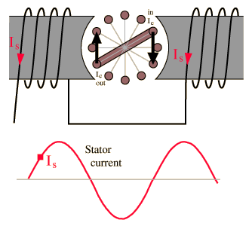
شكل (1) يوضح مبدأ عمل محرك حثي ثلاثي الاطوار

ان المجال المغناطيسي للدوار يدور بمقدار يختلف عن ذلك المجال المغناطيسي للساكن بمقدار معين يدعى الانزلاق (Slip).

السرعة التزامنية – سرعة الدوار
(1)… الانزلاق (s) =
السرعة التزامنية
ns – nr
X 100
= s%

……(2)
ns

والانزلاق بالنسبة لمحرك يعمل يحمل طبيعي يتراوح مابين (0.05 - 0.03)

نظرية المنطق الغامض Fuzzy set Theory:
في نظرية المجاميع التقليدية فان العنصر في مجال الوصف (Universe of Discourse) إما ينتمي أو لاينتمي إلى المجموعة المعطاة وهو عالم الأسود أو الأبيض, نعم أو لا، (1) أو (0) فإذا كان هنالك عنصر Xi ينتمي إلى المجموعة A فيمكن كتابتها
A$∈$ Xi
وإذا كان هذا العنصر لا ينتمي إلى المجموعة Bفيمكن كتابتها
B$∉$ Xi
المجاميع التقليدية ( Crisp) تكون كافية لتصنيف الأشياء الأكيدة المتيقن منها مثل تصنيف مجاميع الأرقام الفردية والزوجية وهذه غير جيدة لتصنيف أشياء أخرى حقيقية في عالمنا
مجاميع المنطق الغامض حلت هذه المشكلة بتوضيح الطبيعة الغامضة للأشياء الحقيقية في الكون بدلا من إن المتغير ينتمي أو لاينتمي فهي تطبق أعضاء المجموعة المدرجة المرتبة( graded member ship) حيث إن كل عنصر في مجال الوصف (Universe of discourse) (U) يؤشر كعضو (member ship) يرتب ويحدد من "0" ( non-member) الى "1" (full member) والذي يمثل الدرجة التي يكون فيها العنصر منضما الى مجموعة المنطق الغامض (Fuzzy logic set).( Kovaèiæ, Z 1994 )
مسيطر المنطق الغامض(FLC) Fuzzy Logic Controller:
يتكون مسيطر المنطق الغامض من أربعة أجزاء 2009) Kusagur) (Soltani J 2005)

Fuzzy Rule-base
قاعدة قوانين الغموض Fuzzy Rule-Base

Crisp Value
Fuzzy Set
Fuzzy Set
Crisp Value
معشق الغموض
Fuzzy Interface

ماكنة الاستدلال
Fuzzy Inference
Engine
الغاء الغموض
Defuzzification
Interface

الشكل (2) يوضح الشكل العام لمسيطر المنطق الغامض (FLC)
-1 معشق الغموض Fuzzification Interface:
يعمل على تحويل القيم الاعتيادية (crisp) المقاسة إلى مجاميع تعتمد الغموض (Fuzzy) لمجاميع الدخل، ثم تنتقل إلى ماكنة استشعار المجاميع الغامضة(Fuzzy Inference) لحسابها ومقارنتها مع قوانين السيطرة ( control rule) المخزونة في وحدة قاعدة قوانين الغموض (Fuzzy rule-base)
-2 قاعدة قوانين الغامض Fuzzy Rule-base:
هي مجموعة من القوانين والتي تعرف لغويا قوانين السيطرة والتي ترسم مجموعة من مجاميع الدخل الغامضة وتتحول إلى مجاميع الخرج الغامضة وهي قوانين شرطية مثل :
IF< condition then action>
وهي عادة تبنى من قبل الشخص الخبير، حيث اكبر عدد من قوانين المنطق الغامض تحسب بالنسبة إلى المدخلات ومختلف المجاميع للمنطق الغامض الموجود في هذه المدخلات يحسب من ضرب عدد المجاميع لكل المدخلات .

-3ماكنة الاستدلال ( الاستشعار) الغموض Fuzzy Inference Engine:
وتقوم هذه الوحدة باتخاذ القرار المنطقي والذي هو عبارة عن مجموعة قوانين الغامض، وبتطبيق قوانين الغموض فان النتائج تكون عبارة عن مجموعة أو عدة مجاميع من المجاميع الغامضة تعرف بان يكون عندها الفعل المؤثر (Universe Action) إي انه يقوم بتوليد أمر السيطرة المناسب Fuzzy control action)) اعتمادا على القواعد
-4إلغاء الغموض Defuzzifier:
يقوم بتوليد أمر السيطرة المناسب للمنظومة وذلك بتحويل المتغيرات اللغوية التي استنتجت في ماكنة الاستدلال إلى قيمة واحدة فقط تستخدم كمدخل للمنظومة المراد السيطرة عليها فضلاً عن عمل إعادة وزن (Descaling) لتحويل القيم الناتجة الى المدى الأصلي الذي تعمل به.
الاجراءات الاولية
لتحقيق أهداف هذا البحث تم تشغيل أنموذج لمحرك حثي ثلاثي المذكورة مواصفاته في الجدول (1) بالحاسوب باستخدام المحاكاة لبرنامج (Matlab verision 7)
No. | Specification Parameter
1. | 1-HP(load 3-phase induction motor) | 746w
2. | V_{rated} ( rated line to line voltage ) | 220 v
3. | P( number of poles) | 4
4. | f_{rted} ( rated frequency) | 60Hz
5. | P_{f} ( Power factor) | 0.8
6. | I_{rated} (rated rms current) | 2.7063A
7 | r_{s} ( stator wdg resistance ) | 3.35ohms
8 | Xls ( stator leakage reactance) | 6.94 mH
9 | Xplr ( rotor leakage reactance) | 6.94omH
10 | Xm ( stator magnetizing reactance) | 163.73mH
11 | r_{r} rotor wdg resistance) | 1.99
12 | Domega (rotor damping coefficient) | zero
13 | J (rotor inertia in kg m² | 0.1kgm²
14 | H (rotor inertia constant in secs) | 2.3687
15 | S_{b} (base volt ampere) | 750VA

جدول (1) يمثل مواصفات محرك حثي ثلاثي الاطوار

حيث يتم متابعة عمل وسلوك المحرك في حالة التشغيل الصحيحة وفي حالة وجود الاعطال من خلال تحليل وفحص الاشارة لتيار الساكن وسرعة الدوار.

اعطال المحركات الحثية :
-1 عطل الدوار(Rotor fault open conductor):
تم في هذه الحالة محاكاة هذا العطل من خلال التحكم بممانعة الدوار لاحدى اللفات من خلال زيادة قيمتها اعلى ما يمكن والشكل (3)
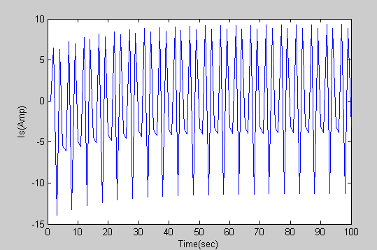
شكل(3) يوضح عطل الدوار في حالة (open conductor)

2-عطل الساكنfault :Stator
لتمثيل تلف العازل بين اثنين من اللفات المجاورة في الملف و يدعى هذا النوع من العطل بعطل (turn-to-turn) او اللفة المقصورة (Short turn) ويتم تمثيله بالمحاكاة من خلال تقليل قيمة ممانعة الساكن لاحد اللفات اقل قيمة كما موضح
بالشكل (4)
Rs2=3.35 * 50/100=1.675 Ώ

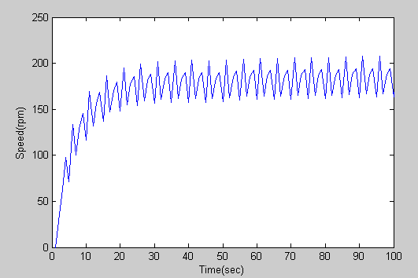
شكل (4) يوضح عطل الساكن في حالة (turn-to-turn)

3-عطل الدوار الميكانيكي:
في هذه الحالة يتم وضع قيم عشوائية للعزم الميكانيكي من خلال زيادة الحمل والتي تمثل عطل الدوار الميكانيكي كما موضح بالشكل (5)
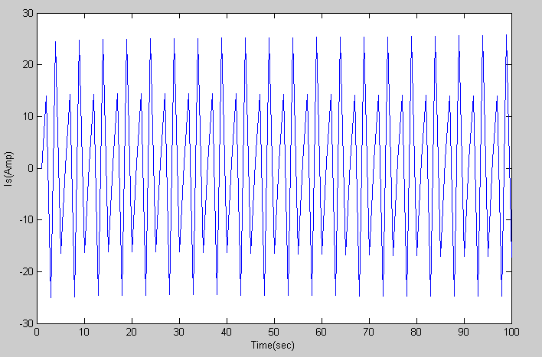

الشكل (5) يوضح عطل الدوار الميكانيكي
خوارزمية المنطق الغامض:
تم إدخال تقنية المنطق الغامض لتشخيص أعطال المحرك ألحثي ثلاثي الأطوار, حيث تم تنفيذ الخوارزمية للمنطق الغامض كما في المخطط الانسيابي (6) حيث نفذت الخوارزمية باستخدام المحاكاة لبرنامج(MATLAB 7) وكما يلي.
البداية start

الإدخالات
Is, speed

معشق الغموض
Justification Interface

ماكنة الاستنتاج
Fuzzy inference engine

إلغاء الغموض
Defuzzification

الاخراجات
Output Faults

النهاية End

الشكل(6) يوضح المخطط الانسيابي لتنفيذ المنطق الغامض

وتضمنت الخورامية ما يلي :
اختيار الوزن المناسب للمجموعة الشاملة (Universe of discourse) التي تضم المتغيرات التي تدخل المنطق الغامض والمتمثلة بتيار الساكن (Is) والسرعة (Sr)
-L≤ X≤ L
حيث ان (L, -L) تمثل الحدود الدنيا والعليا للمجموعة الشاملة (U)للمتغيرات وهنا في البحث كانت كما يأتي:
تيار الساكن 100 ≤ Is ≤ 0
السرعة الدورانية 0≤ speed ≤ 2000

اختيار المتغيرات اللغوية التي تمثل تيار الساكن، والسرعة ولتكن ثلاثة متغيرات

-2اختيار القواعد المناسبة والتي ممكن ان نحصل عليها من خلال معرفتنا المسبقة بالمنظومة والتجارب التي أجريت عليها ويكون شكل هذه كما مبين في المعادلة.

Is is L & speed is VL & Then FAULT is in rotor ……… (3)

وعليه هنالك ثلاثة متغيرات لغوية لكل من تيار الساكن (Is) وللسرعة الدورانية (Sr) وعليه هنالك تسعة قوانين ومن ثم عملية إلغاء الغموض حيث نحصل على قيمة واحدة تستخدم للكشف عن العطل في منظومة المحرك وذلك بعد إعادة الوزن لهذه القيمة.
ربط منظومة المنطق الغامض إلى منظومة المحرك وإجراء الفحص للتأكد من صحة عمل المنظومة في كشف الأعطال للمحرك من خلال تشغيل المحرك في الحالة الاعتيادية وفي حالة وجود الأعطال ومشاهدة النتائج على الشاشة.
نتائج البحث:
تم الحصول على نتائج المحاكاة للحالة المستقرة لعمل المحرك ولحالة وجود الأعطال وتم تسجيل القيم للتيار والسرعة وكما مبين في الشكل لكل الحالات الأعطال المتوقعة للمحرك ومن ثم ربط منظومة المنطق المضبب مع منظومة المحرك للكشف عن الحالة الاعتيادية لعمل المحرك وفي حالة وجود الأعطال كما في الشكل(7)

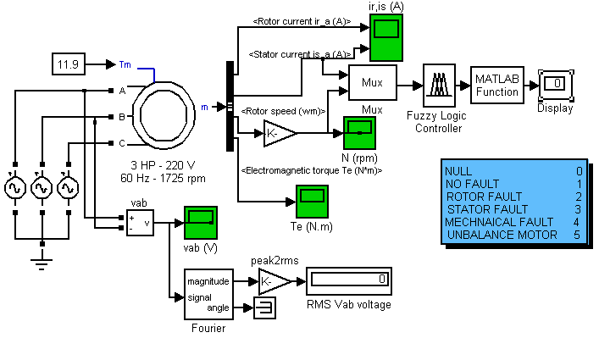
الشكل (7) يوضح منظومة المحرك مع المنطق الغامض
الاستنتاجات:
1-ساهم استخدام الأنموذج المحاكي لتشخيص أعطال المحرك ألحثي في رسم استجابة المنظومة للتغيرات التي أجريت على معاملات المحرك والتي تمثل الأعطال بشكل سريع ودقيق
2-اظهر استخدام تقنية المنطق المضبب السرعة في الوقت
3-الدقة في كشف وتشخيص اعطال المحركات الحثية ثلاثية الاطوار واظهارها باشارة واحدة تساعد المستفيد على اتخاذ القرار المناسب وعليه يمكن إن تطبق على منظومات أخرى ولأنواع أخرى من المحركات باستخدام خوارزميات بسيطة وبكفاءة عالية

References

Kovaèiæ, Z 1994, " Model Reference Adaptive Fuzzy Control of High-order Systems” Journal Engineering Applications of Artificial Intelligence Vol. 7 Num. 5.page 501.
Kusagur, S.F, Kodad, B.V. and Sankav Ram 2009."Al based design of a fuzzy logic scheme for speed control of induction motors using svpwm technique "
MamouneA.&Zeraoulia ,2005 "A Simple Fuzzt Logic Approach For Induction Motors Stator Condition Monitoring"Journal of electrical system 1-Issue:1.
Nadi D. Sadanandan, P.E., 1992. "Energy Efficient Motors Reference Guide", Tennessee Valley Authority. USA,Book.
Soltani J. Abdolmaleki Y. &. hajian M 2005 ” Adaptive fuzzy Sliding-Mode Control Of Speed Sensor less Univeral Filed Orient Induction Motor Drive With On-Line Stator Resistance Tuning” Iranian Journal of Science & Technology, Transaction B, Engineering, Vol. 29, No. B4.

